Placa Base

Identifica los elementos señalados por flechas:

1
2
4

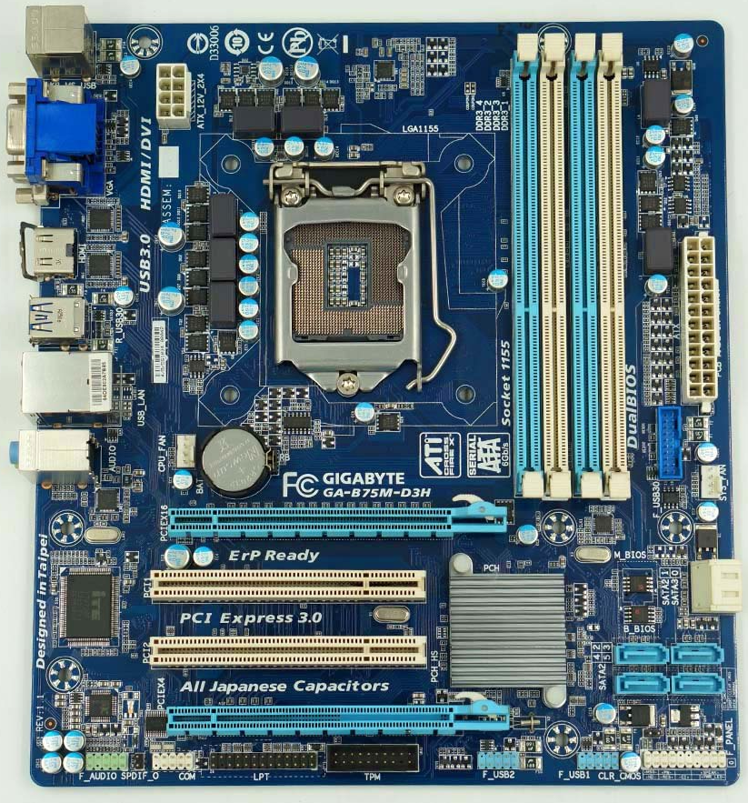
3
5
6
7
8
9
10
11
12
+

Número | Componente de la placa
1
2
3
4
5
6
7
8
9
10
11
12

